数据库管理软件 ：
链接: https://pan.baidu.com/s/1zK-TmkDS20MGypLSgW_dpw 提取码: d3w5

Xampp：网站运行环境 集成了 mysql+php+apache
https://www.apachefriends.org/xampp-files/7.2.14/xampp-win32-7.2.14-0-VC15-installer.exe

安装路径：如我安装在了D盘BB文件夹
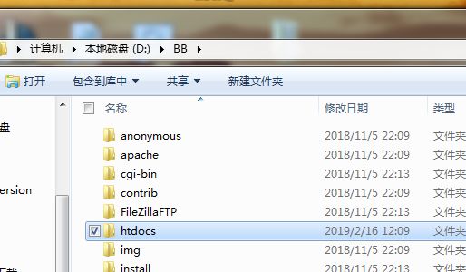

2.成功后，运行这个软件，点击开启服务器和开启mysql数据库
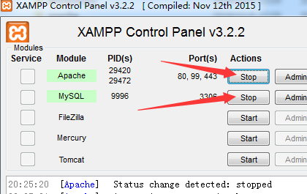

代码部署
- 将代码解压，将market整个文件夹放置 xampp安装后的htdocs目录下，最后目录结构大致如下
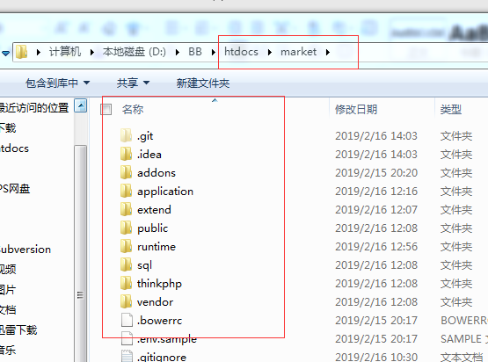

3.立，
打开之前安装的数据库软件Navicat，然后左上角新建连接，
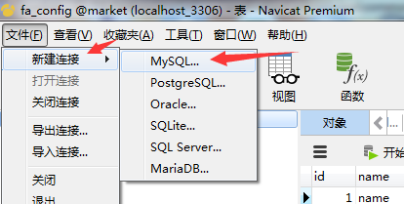
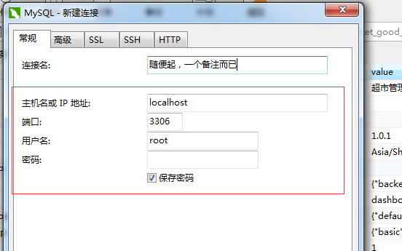

成功后，右键之前的新建的连接，出现菜单选择“新建数据库”，按照如下命名：
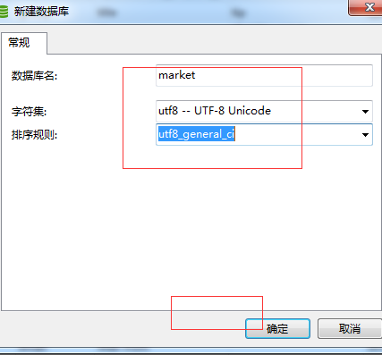

4.导入sql 文件，新建数据表
在项目的market文件夹下的sql文件夹，看到一个叫做market.sql 文件。然后右键刚刚建的数据库，选择运行sql文件，然后选择，开始执行，执行完成后，右键数据库，刷新就可以看到表了.
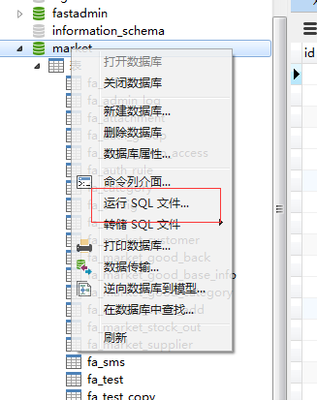

5.

通过配置的域名，访问你的系统。只需配两个文件。
如果win7 系统： 找到hosts 文件：
路径：C:\Windows\System32\drivers\etc
添加一行，名字自定义，我叫做www.market.io
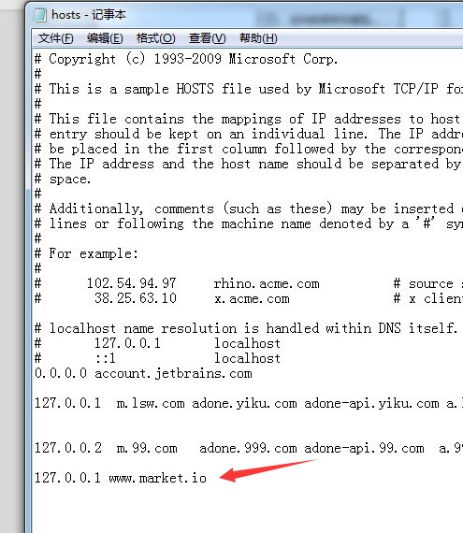

- 最后一步，配置本地服务器（xammp软件集成有了），让服务器能够根据本地虚拟域名找到对应目录代码，然后执行，网站就跑起来了。
- 到xampp安装路径下找到httpd-vhosts.conf 文件，然后编辑，如我的为 D:\BB\apache\conf\extra
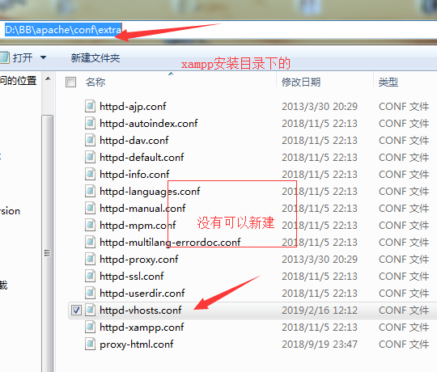

我项目路径为D:/BB/htdocs/market，配置到项目下的public文件夹（因为用到了thinkphp框架，所以配到public），如下：

</VirtualHost>
<VirtualHost _default_:80>
DocumentRoot "D:/BB/htdocs/market/public"
ServerName http://www.market.io:80
</VirtualHost>

添加后保存。
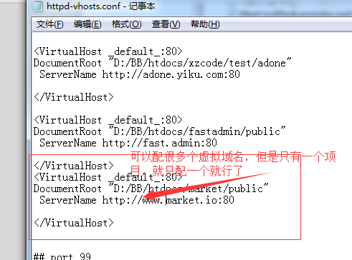

运行项目
刚刚都配置完后，重启xammp里的apache，点击停止，再开始，成功后，访问你的虚拟域名 www.market.io
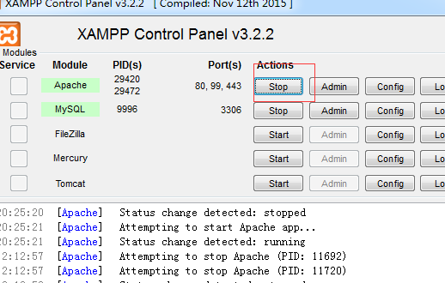

登录
http://www.market.io/admin/index/login
初始管理员账号为admin 密码为 123456 ；
进入后：自己可以新建角色，然后给角色分配权限，然后可以新建用户，制定成对应的角色
